大类分专业使用手册
（管理员）

目 录
一、开放选专业设置 1
（一）添加开放信息 1
（二）更新/删除开放信息 2
二．查看学生选专业记录 3
（一）查看学生选专业情况 3
（二）统计专业选择情况 3
（三）确定学生选专业结果 5
三．调整行政班级 6
四． 更新学生个性化培养方案 7

一、开放选专业设置
功能：教务部/教学单位提前设置好开放选专业的时间，让学生在规定时间内登录系统选专业。
位置：学籍系统→左上角菜单栏→学籍管理→开放选专业设置
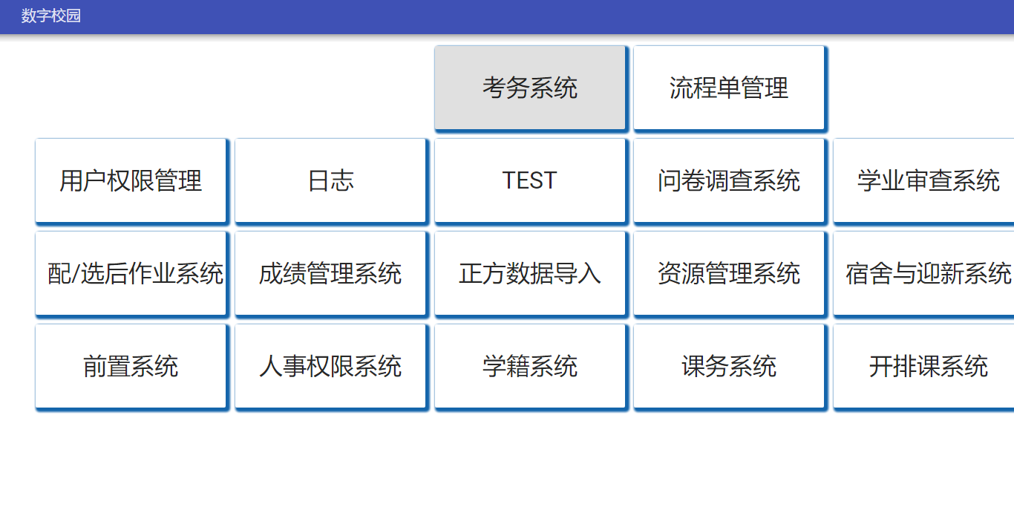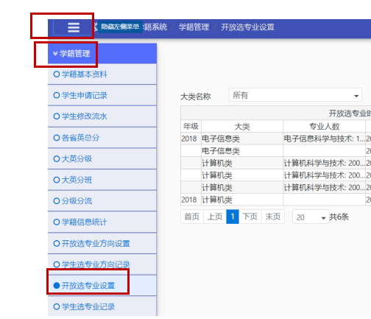

（一）添加开放信息
进入开放选专业设置页面。
在页面右侧编辑栏设置不同专业开放的可选人数，年级，时间（注：在右侧修改栏中填入人数上限，不填写则不限制人数上限），然后点击【添加】即可在“开放选专业时段”一栏看到给学生开放的专业的信息。
需要添加大类以外的专业时，点击【加载所有专业】按钮；在“添加专业”下拉框中选择需要添加的专业；点击【添加专业】即可。
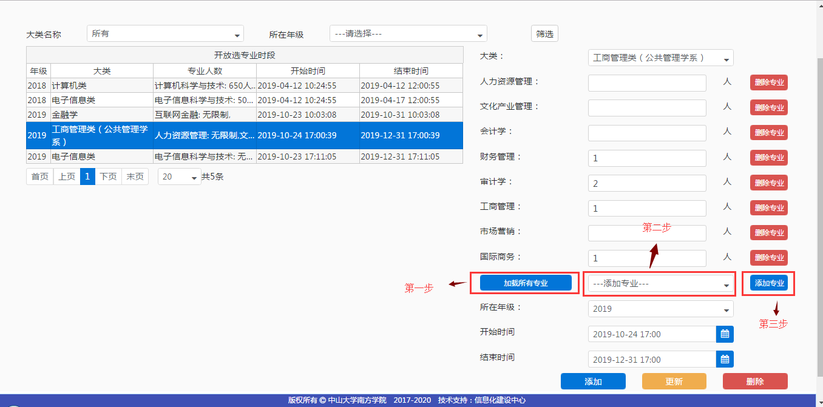

（二）更新/删除开放信息
选择“开放选专业时段”一栏中的任意一条信息，在右侧编辑栏进行修改，点击【更新】则成功修改；若要删除已开放的选专业时段，点击选择一条信息，点击【删除】即可。
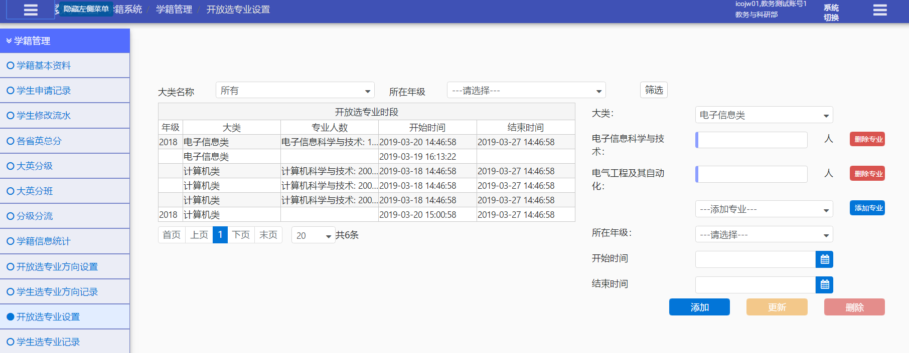

（三）删除/添加专业：管理端可根据教学需求，添加或删除开放的专业
删除专业：在对应的专业一栏旁边点击【删除专业】即可。
添加专业：在添加专业下拉栏中输入专业名称，点击搜索图标，最后选择【增加专业】即可。
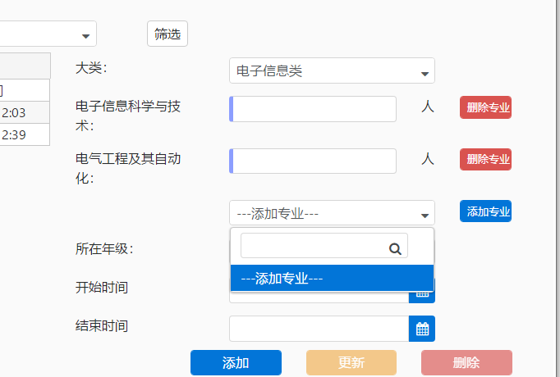

（四）查看开放专业信息：输入大类名称，所在年级，点击【筛选】，即可在“开放选专业时段”一栏中看到已设置好的选专业时段。

二．查看学生选专业记录
功能：查看并操作确认学生选专业记录。
位置：学籍系统→左上角菜单栏→学籍管理→学生选专业记录

（一）查看学生选专业情况
进入学生选专业记录页面。根据筛选条件查看当前学生各专业选择情况。
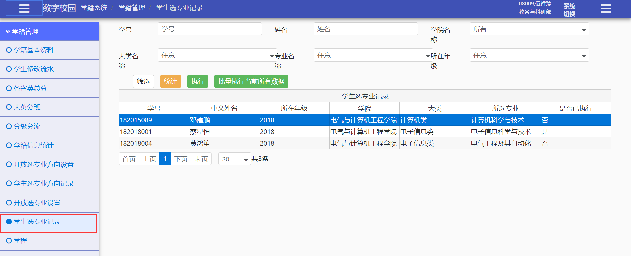

（二）统计专业选择情况
1.进入学生选专业记录页面，点击页面上【统计】按钮。
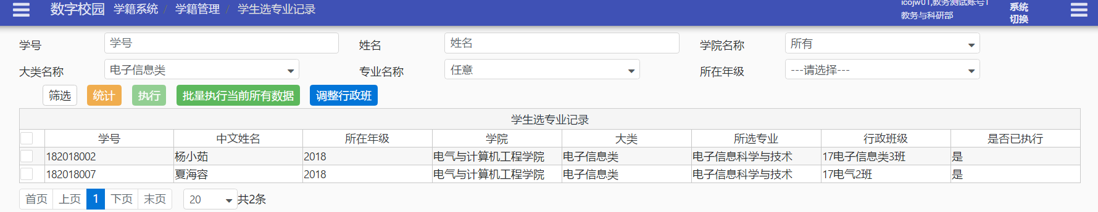

2.在弹出框中按照筛选条件查看各专业选择情况。
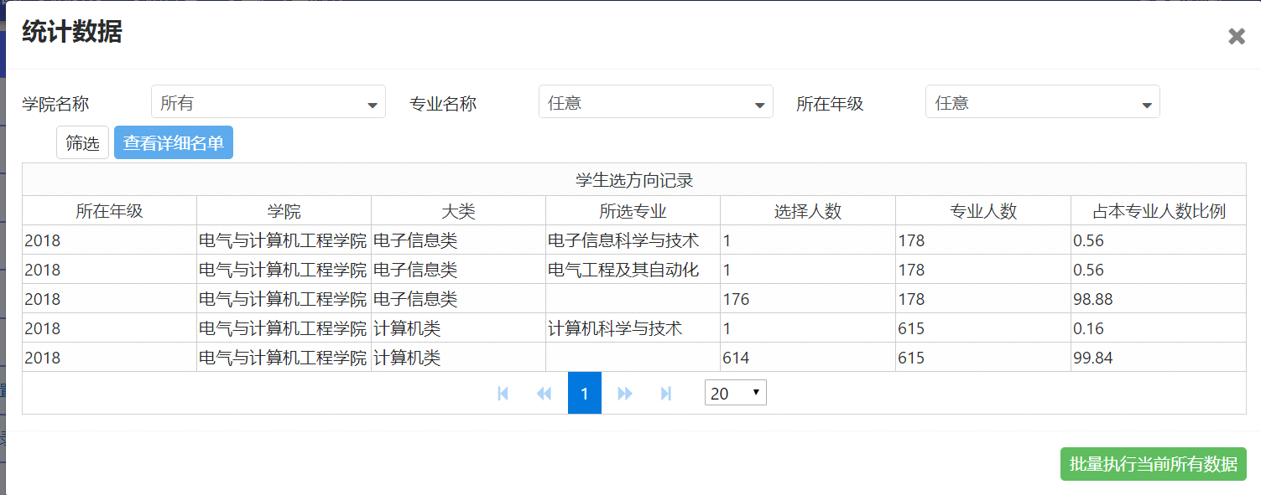
3.在表格中选则一条统计，点击【查看详细名单】可查看学生选该统计的学生名单
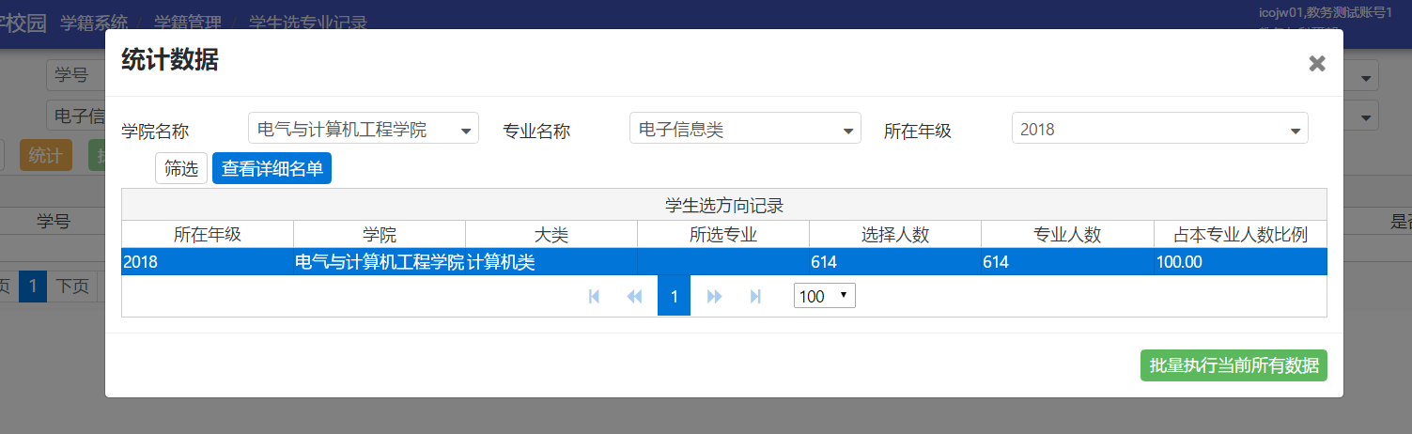

4.在查看学生详细名单中，可点击【导出】，导出学生选专业名单
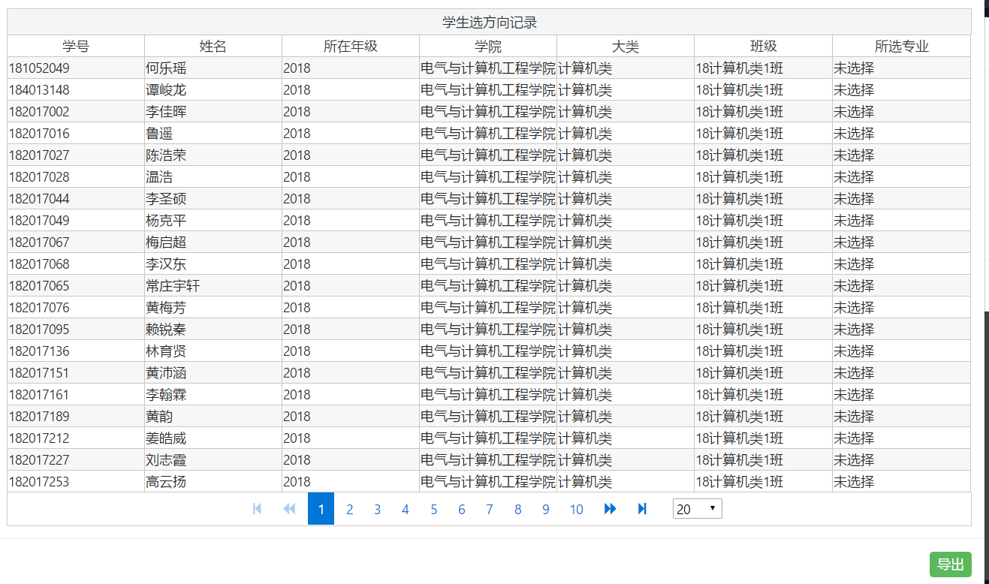

（三）确定学生选专业结果
在学生选专业记录页面中，学生所选的专业为记录，教学单位需确认此名单有效，学生本次选的专业方可有效，方可更新学生的学籍中院系和专业信息！（请在开放时间结束后执行）

1.执行单条选方向数据：
在学生选专业方向记录页面中，选中学生选专业记录表中的一条数据，点击【执行】即可。
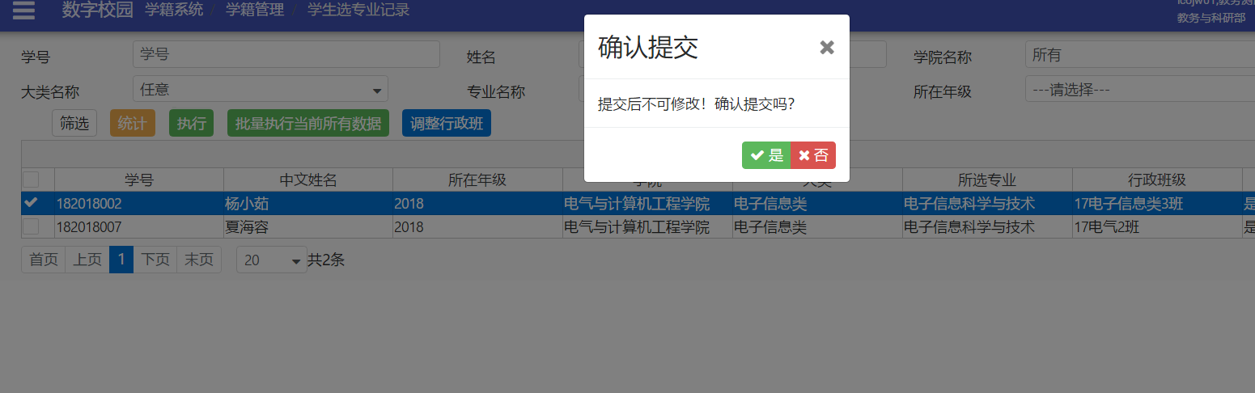

2.批量执行当前所有数据：
在学生选专业记录页面中，点击【批量执行当前所有数据】即可。该操作将会直接执行当前筛选条件下的所有数据。
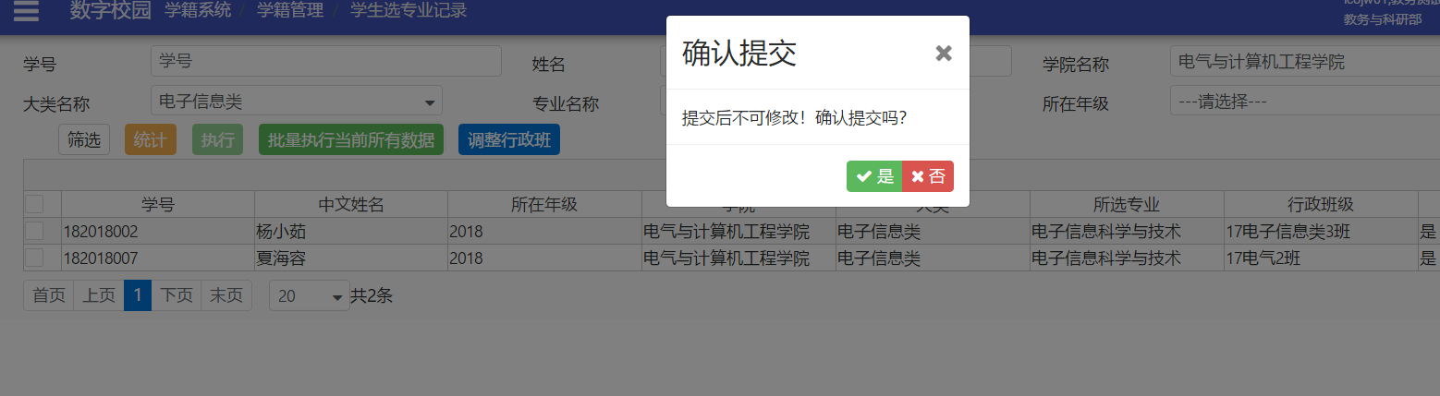

3.按专业统计批量执行当前所有数据：
进入学生选专业记录页面，点击页面上【统计】按钮。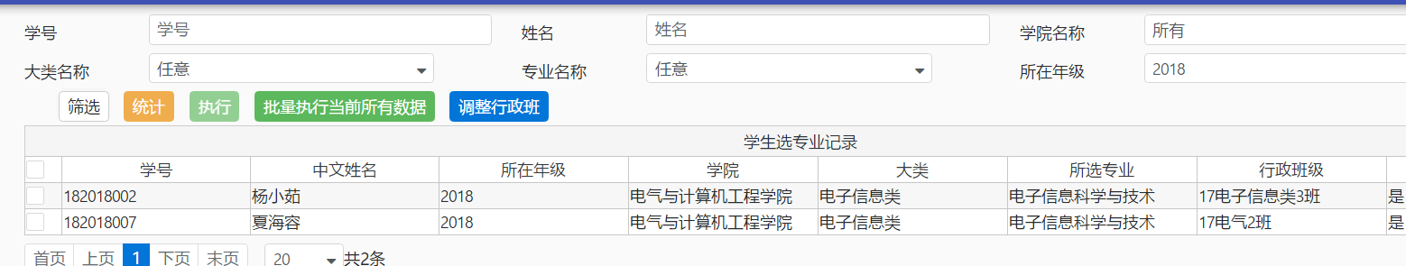

在弹窗中可按筛选条件查看各专业选择情况统计
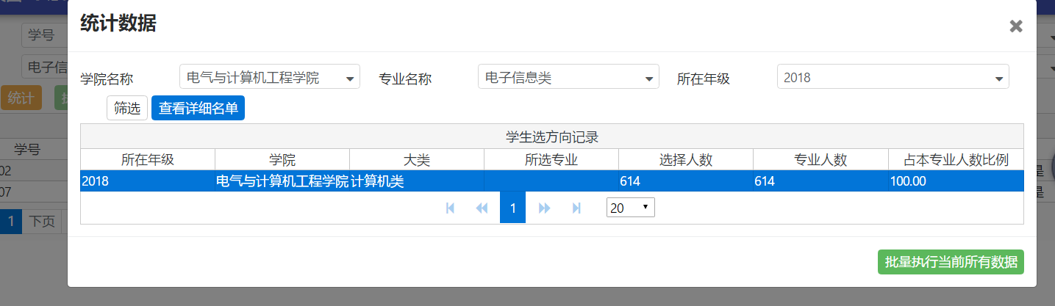

在表格中选择一条统计，点击【批量执行当前所有数据】即可。该操作将当前的学生名单批量执行。

三．调整行政班级
功能：学生在规定时间内选好专业后，教学单位可根据其选好的专业重新分配新的行政班级。
位置：学籍系统→左上角菜单栏→学籍管理→学生选专业记录
操作：
进入学生选专业记录页面，选中指定学生，点击【调整行政班级】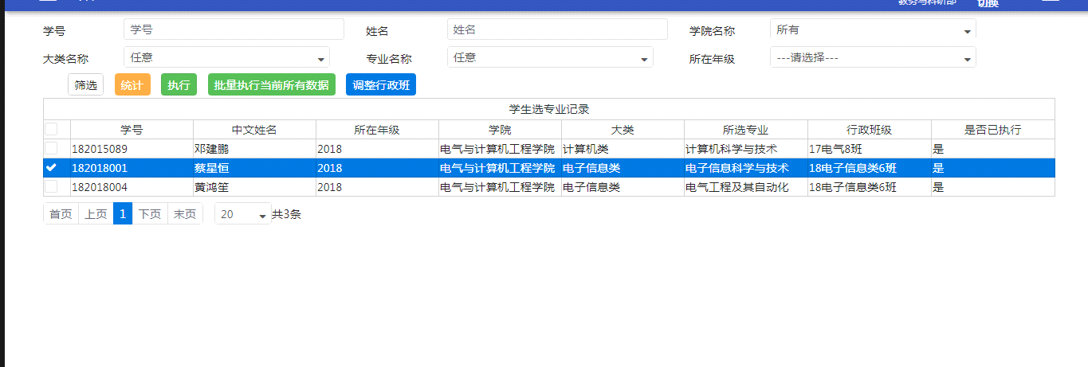
在弹出框中选择一个班级，点击【执行】，再确认提交。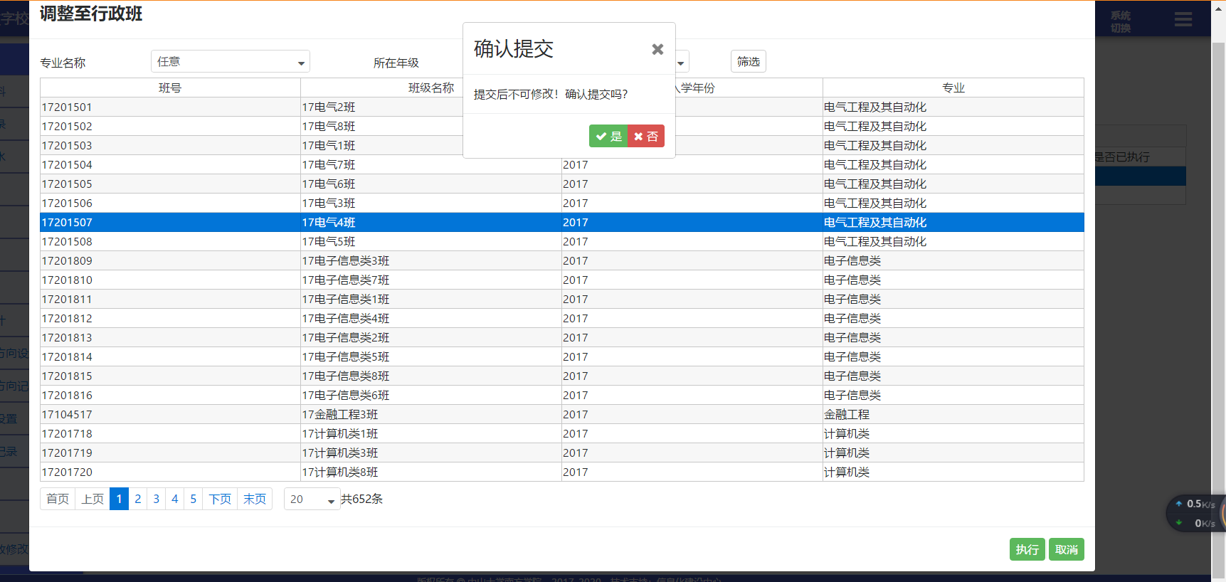

更新学生个性化培养方案
执行选专业后，系统会自动更新学生的个性化培养方案。
可以在课务系统-个性化培养方案中查看到对应学生的个性化培养方案。
